Творческая работа – это прекрасный
необычайно тяжёлый и
изумительно радостный труд

План
мастер-класса

Цель проведения мастер-класса: Формирование знаний по правилам техники безопасности на уроках производственного обучения;
развитие творческих способностей;
воспитание уважительного отношения к своей работе.

Задача проведения мастер-класса: Обмен опытом, развитие творческого подхода к обучению, популяризация профессии.

Урок производственного обучения начинается с инструктажа по технике безопасности. Чтобы этот процесс для студентов был интересным и запоминающимся, можно предложить обучение в игровой форме.
Вашему вниманию предоставляется несколько игровых фрагментов урока. Первый фрагмент – игра «Допуск». Для участия в игре «Допуск» необходимо 3 человека.

Игра - «Допуск»

Правила игры

Предлагается несколько видов спецодежды. Необходимо быстро и правильно отобрать и надеть униформу заданной специальности.
Для оценки правильности выполнения задания, студентам выдаются цветные фишки:

-- - Правильно

- Имеются ошибки

В результате игры студенты учатся правильно и быстро одевать спецодежду.

Показ спецодежды изготовленная студентами в швейных мастерских колледжа для групп всех специальностей. (Слайды 1-5)

Игра - «Убери лишнее»

Правила игры

Задание: На интерактивной доске расположены картинки инструментов и приспособлений, используемых на уроках швейного дела. Внимательно рассмотрите инструменты и зачеркните лишнее. ( Слайд 6)

К доске приглашается один желающий

В результате игры мастер развивает зрительную память студентов.

Викторина – «Техника безопасности»

Студенты, участвующие в викторине должны набрать максимальное количество баллов. Величина баллов зависит от сложности вопросов. (Слайд7 )

Нестандартное проведение викторины привлекает внимание студентов, вызывает интерес к профессии.

«Запрещенные приемы»

Демонстрация видеоматериала по теме «Техника безопасности».

Материал демонстрируется в целях обобщения и закрепления полученных знаний.

«Синквейн»

Синквейн - короткое нерифмованное стихотворение из пяти строк.
Составлять cинквейн очень просто и интересно.

Правила «Синквейна»

1 строка – одно существительное, выражающее главную тему синквейна.
2 строка – два прилагательных, выражающих главную мысль.
3 строка три глагола, описывающие действия в рамках темы.
4 строка – фраза, несущая определенный смысл.
5 строка – заключение в форме существительного (ассоциация с первым словом).

Присутствующие делятся на команды.
Каждой команде даётся слово. Необходимо на это слово составить синквейн.

Предлагаемые слова для команд:

1-Техника безопасности
Необходимый, важный
Обучает, предупреждает, оберегает
Раньше шила я без правил, а теперь их соблюдаю
Инструктаж

2-Мастер
Строгий, внимательный
Обучает, помогает, воспитывает
Что посеешь, то и пожнешь
Педагог

3- Оборудование
Современное, многофункциональное
Работает, гудит, ломается
Качество в работе самое главное
Станок

4-Производственное обучение
Интересное, необходимое
Прививает, обучает, знакомит
Приобретение знаний, умений и навыков
Урок

5-Профессия
Нужная, интересная
Работать, творить, зарабатывать
Прекрасно иметь интересную работу
Специальность

Работа над созданием синквейна развивает образное мышление.

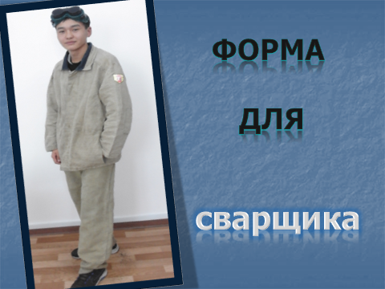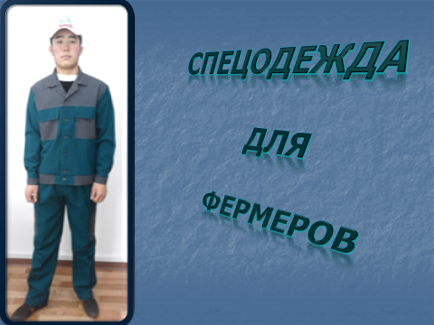

Слайд 1 Слайд 2
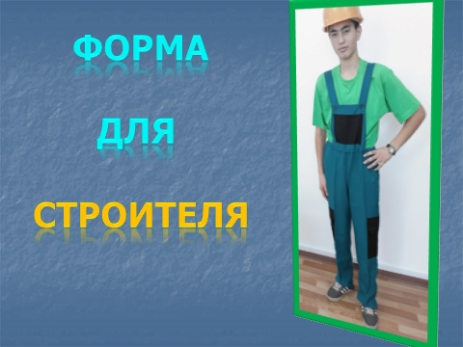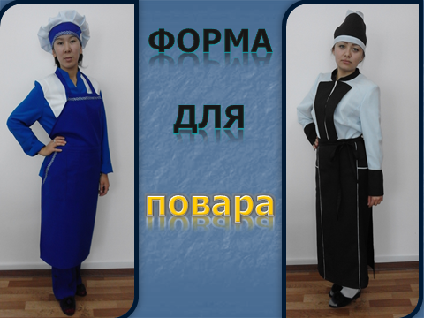

Слайд 3 Слайд 4

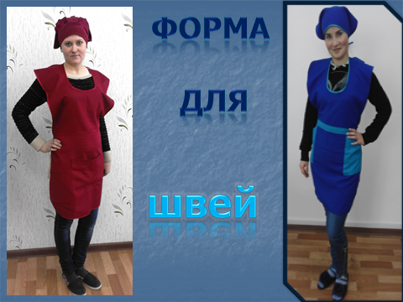

Слайд 5

Слайд 6

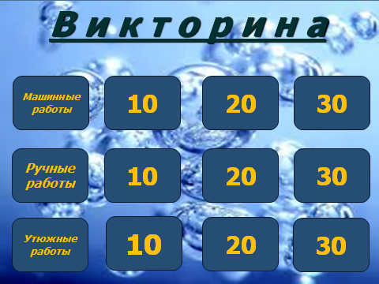

Слайд 7

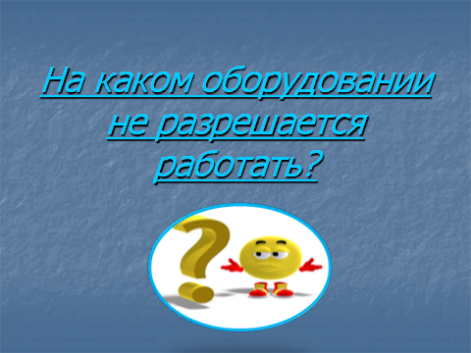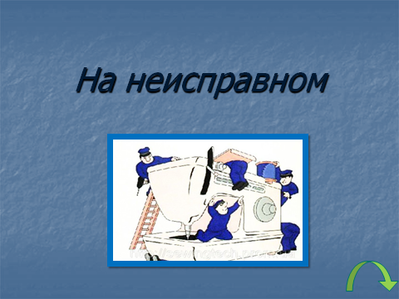

Вопрос 1 Ответ

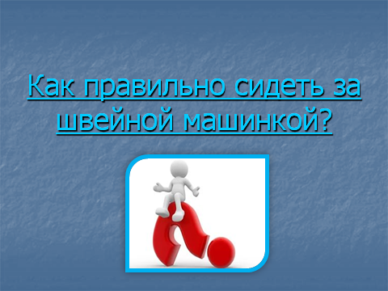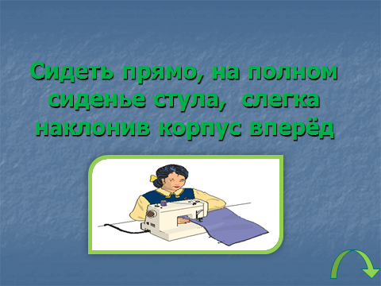

Вопрос 2 Ответ

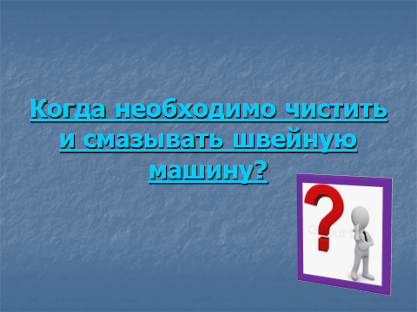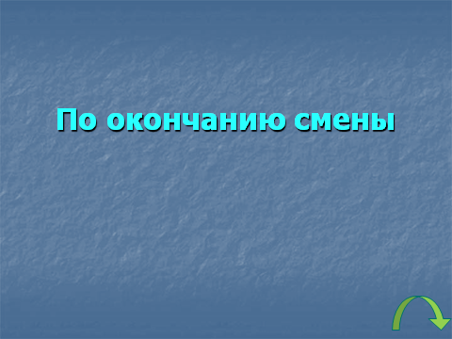

Вопрос 3 Ответ

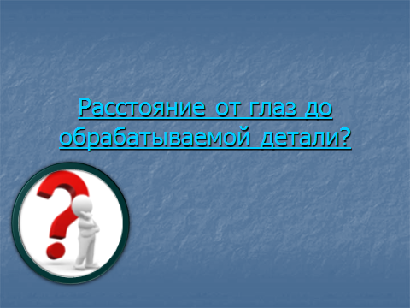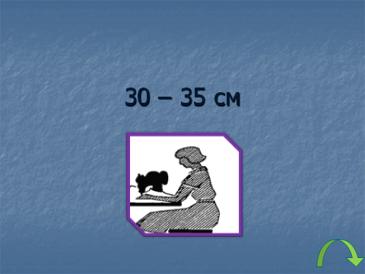

Вопрос 4 Ответ

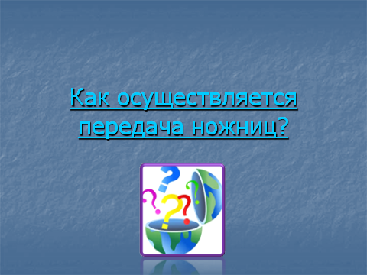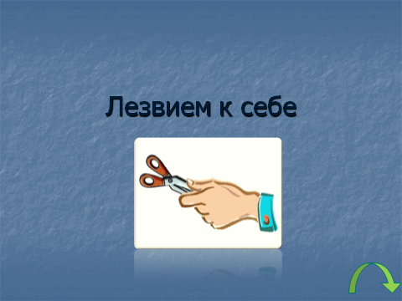

Вопрос 5 Ответ

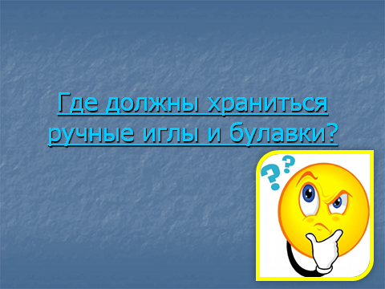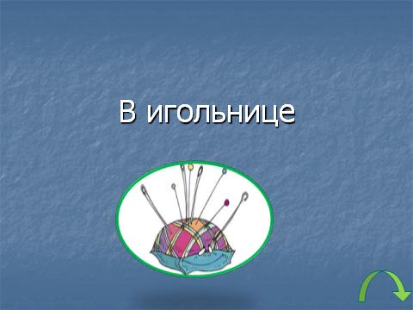

Вопрос 6 Ответ

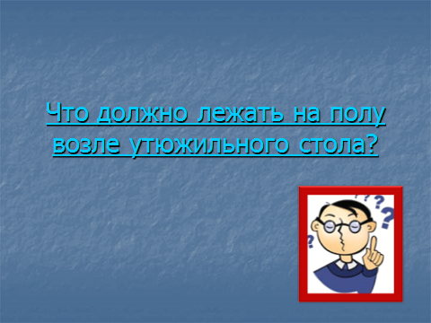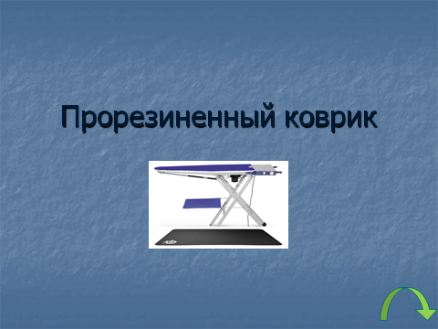

Вопрос 7 Ответ

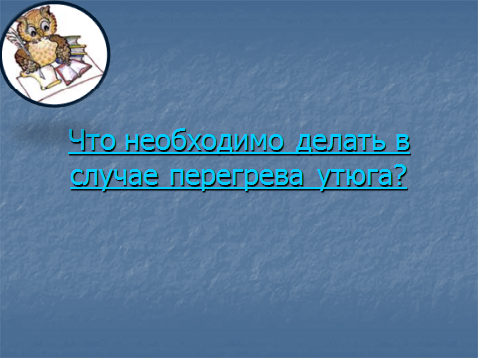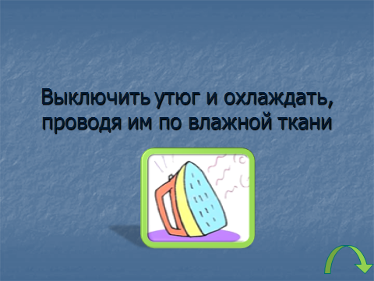

Вопрос 8 Ответ

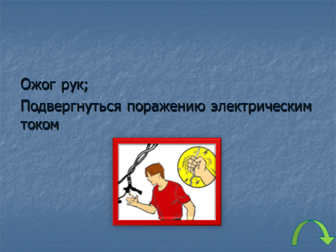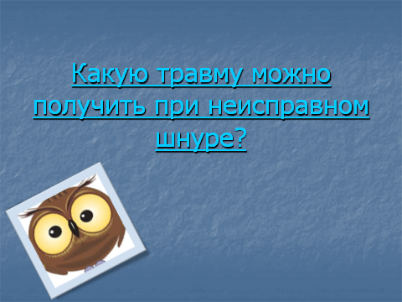

Вопрос 9 Ответ

Использованная литература:

- А.Т Труханова «Технология изготовления женской и детской легкой одежды» 1983г. Издательство «Легкой промышленности»

- А. Асанова «Технология швейных изделий» 2010г. Издательство «Фолиант»

- К. Тлешаева, Б. Хамидолла «Технология швейного производства» 2010 «Фолиант»

.

